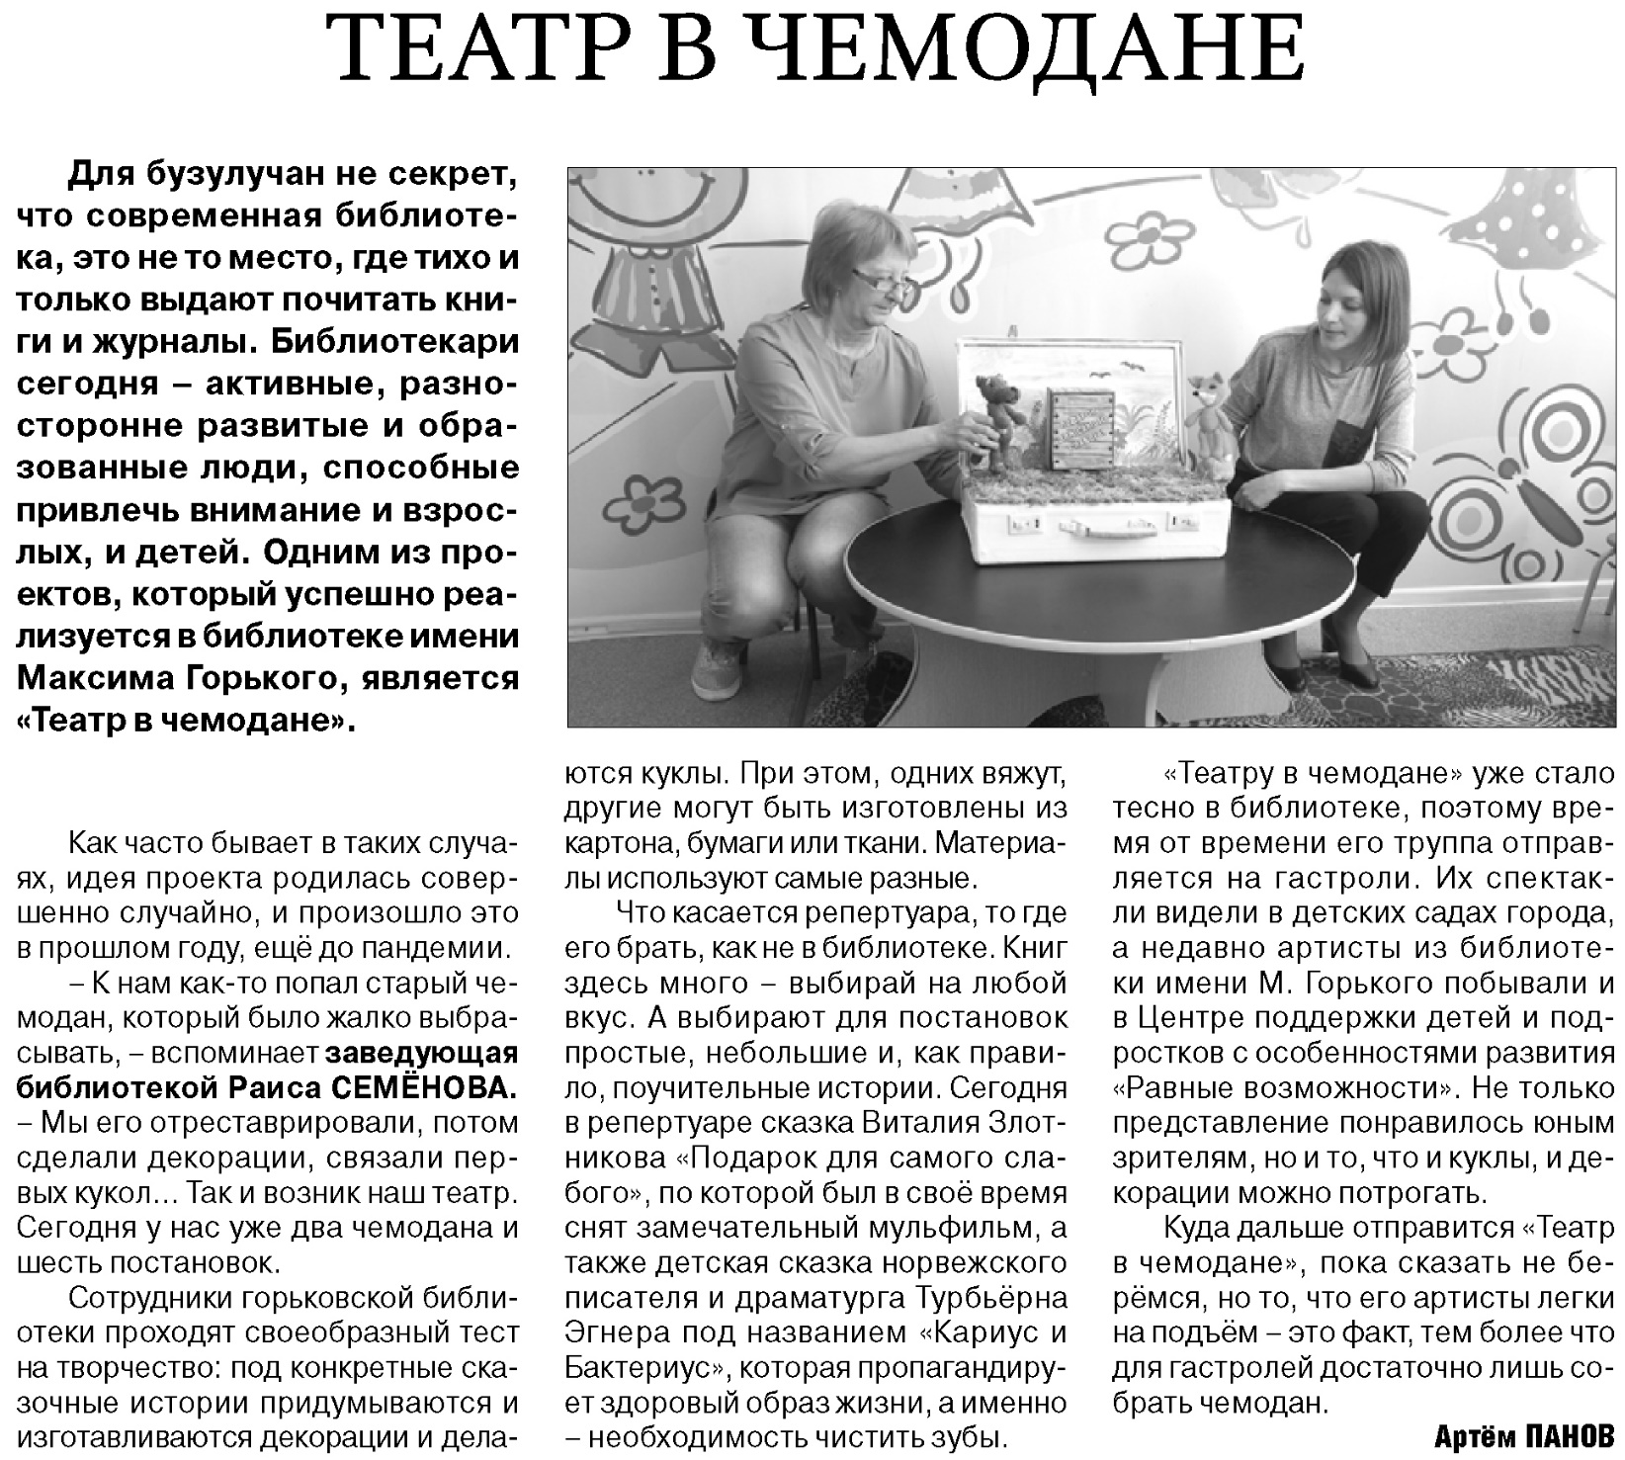

**Панов А. Театр в чемодане / А. Панов // Российская провинция. – 2021. – 6 мая. – С. 16.**